CTXWare2.0中间件产品为您快速搭建中小规模呼叫中心
三友通信公司是韩国著名的呼叫中心解决方案提供商，在CTI领域具有丰富的行业经验与众多成功案例。其产品CTXWare2.0系列CTI中间件集成开发平台，将为集成商及客户提供易于集成，易于二次开发，易于功能升级，易于与业务应用无缝连接的高可靠性，高性价比的中小型呼叫中心总体解决方案。为您快速搭建中、小规模多媒体呼叫中心。CTXWare2.0系列中间件产品在系统设计中充分考虑中国市场需求与特点，在秉承一贯稳定、可靠的基础之上，充分适用于国内CTI领域应用。
CTXWare2.0系列CTI中间件产品包括：ACD智能路由分配；IVR多媒体语音交互应答；IVRGenerator业务生成解释子系统；AAManager统一控制台；CMS系统实时监控；管理者统计报表系统；ACS计划呼叫管理；RecordManager全程录音管理；SoftPhone座席应用工具；VOIP远端座席；WEB呼叫服务；CRM集成开发平台。

系统特点
开放性
采用通用平台概念，支持多家厂商硬件，打破封闭模式，建立开放型产品。支持多种信令接入：中国1号、7号信令、ISDN PRI信令、ISDN BRI信令、模拟接入。
高可靠性
高可靠性的底层支持，通过严格的呼叫压力测试，系统运行稳定，具备完善的系统自检能力，可监视自身的运行情况，对异常情况可自主做出相应的处理，使客户享受真正的24*7不间断服务。支持负荷分担多机热备，系统采用完全分布式和容错的设计原则，核心模块可选用双机热备方案；拥有电信级稳定接入。
易用性
唯一真正支持全面呼叫中心业务定制的图形化生成环境（IVRGenerator），用于呼叫中心业务及自动语音应答业务的生成，全部真正图形化拖拽操作，流程定制轻松完成。可以方便快捷地实现语音查询、语音录制、语音外拨、TTS动态语音实时合成拨报、传真发送、传真接收、电话会议、转人工座席、接收按键、数据库操作、流量记录、计费等功能。支持脚本命令、支持标准的COM组件调用。根据不同客户的不同的需求，自定义灵活多样、功能丰富的IVR业务应用。
价格优势
系统支持三星、Dialogic、东进等多厂商语音板卡，多种接入方式。特别针对中、小容量呼叫中心，提供高性价比的中、低端呼叫中心解决方案。三友亚星专业提供呼叫中心中间件，我们拥有最具竞争力价格的基本包配置。
建设周期短
产品在CTI应用层的层次上屏蔽了不同体系结构集成方案的差异，平台提供完整应用模块，灵活、开放的开发接口同业务软件集成，提供基于COM组件的坐席端应用，客户或系统集成商能够根据自身的具体应用，简单、快捷地开发出呼叫中心系统，极大的降低了开发成本，开发人员入门门槛低，可以进行快速集成。
可扩展性
系统实现平滑扩容，各资源模块可任意添加组合。对于大型项目应用提供交换机解决方案，适应大规模呼叫中心建设。支持UNPBX功能，适合企业办公应用，将传统集团电话功能与呼叫中心无缝整合。提供交换机前端接入支持，兼容CT Connect协议方式的交换机均可作为CTXWare平台的接入系统。（各大交换机厂商的产品均支持CT Connect协议）
多媒体性
支持多种接入和呼出方式，支持网络坐席及多媒体应用。功能包括：普通电话接入，IP电话，传真，Web接入，网络聊天TextChat、Email、网际协作、网页同步、视频交互、文件传输、网络白板……
业务无关性
前台应用与业务逻辑剥离，方便业务二次开发，易于功能升级，易于与不同应用进行无缝连接。可以快速搭建各种行业应用，如：各行业投诉举报服务热线系统、各种费用查询催缴系统、电话语音自动通知系统、各行业客户服务中心系统……
强大的后台管理与统计监控模块
座席状态实时监控图形显示；线路状态实时监控图形显示；按时间以及不同条件进行查询的完善的历史数据分类分析及统计；以统计报表形式提供中心各状态及业绩信息作为考评依据；按Excel方式输出报表，提供进一步编辑功能。其所生成的上百张报表，可以协助企业有效管理资源，检查成本，预测改善现有运作的潜在需求。
与电子商务紧密结合
强大的WEB功能，可以轻松设置INTERNET坐席，通过文本交谈和网页互动等网络手段更加容易获取各种客户资源，提升企业核心竞争力。
与CRM集成开发紧密结合
呼叫弹出信息载入灵活流程定制，无缝数据库关联以及座席开发包，话务交换、自动语音、自动传真、自动话务分配，操作界面数据调用与电话同步，流程管理，录音系统等功能集成在统一的系统架构和平台之下，无须整合多种复杂系统。

系统架构

Call
Blending
Call Center
管理员
Outbound
PSTN
Inbound
UNIFRAME
IVR
ACS
Web客户
Internet
VoIP
电话客户
Call Center 概念图
WCS
CTI SERVER
TM, 延滞 管理
客户商谈承认/审查
Monitoring 座席管理
UNIFRAME
CRM/DB
服务
统一控制
座席 /线路 状态管理

VOIP远端坐席
分布式坐席

系统各功能模块
完备的呼叫中心中间件，可以帮助您与客户之间架设完备的沟通桥梁，随时随地以多种方式（电话、FAX、Email 、聊天、网际协作……）进行沟通。三友亚星CTXWare2.0中间件全面满足客户要求，为您提升呼叫中心运营效率和服务水准，全面满足客户挑剔需要。我们为您提供以下模块功能：

ACD智能路由分配
- 智能呼叫分配---ICD(Intelligent Call Distribution)：可以按服务代码，客户级别，座席技能进行智能化地呼叫分配。
- 智能呼叫控制---ICC(Intelligent Call Control )：可以在座席窗口进行转接、会议、磋商、外拨等智能呼叫控制。
- 多媒体呼叫路由分配，路由重入。
通过与IVR的配合，当呼叫进入ACD等待队列但还未转到座席前，系统将播放等待音乐，或播放定义好的提示语、产品介绍、广告等，或针对具体客户播放个性化的提示语或问候语，使客户感到亲切和舒适，从而避免客户中途放弃呼叫。当呼叫转到座席时，如果座席因故没有应答，系统会自动将该呼叫转到另一个合适的座席。这些灵活的处理方法不仅能给来电客户带来非常愉快的体验，还能保证呼叫中心在第一时间响应客户的呼叫请求。路由重入帮助坐席将有特殊需求的客户转回自动流程，实现坐席的灵活附加服务功能。
IVR多媒体语音交互应答
语音交互应答系统是呼叫中心应用的重要组成部分，是向客户提供可靠和强有力的自助服务的重要手段，由于打破了地域及时间的限制，从而大大提高了效率，降低了运营成本。CTXWare2.0平台产品的IVR多媒体语音交互应答模块采用先进的系统结构设计，通过提供的流程编辑系统软件IVRGenerator轻松编辑语音流程，并支持在线调试及追踪，在不影响正常服务的情况下更换新的流程。系统可以利用数据库信息筛选来话并选择路由，也可以直接访问用户数据库进行业务定制。

IVRGenerator 强大的业务生成解释子系统
IVRGenerator是一套全功能的自动语音流程编辑软件，可以方便快捷地实现语音信箱、语音外拨、TTS动态语音、自动传真发送、接收、传真点播、黑白名单、电话会议、转人工座席、接收按键、定制信息发布、数据库操作、流量记录、计费等功能。 除了支持以上CTI功能外，还支持操作系统API、解释全套VBScript、JavaScript脚本命令、支持标准的OLE Automation 的COM组件调用。ServiceBuilder的流程控制非常灵活方便，采用树状逻辑，多分支、多层次、动态节点条件、任何节点可以自由跳转。
另外，IVRGenerator具有以下编辑功能：
- MDI多文档编辑界面，可以同时编辑多个流程文件，并支持流程文件之间的拷贝能力；
- 以树状结构和图标显示编辑，一目了然；
- 功能节点的弹出式选择，方便快捷；
- 系统功能的帮助菜单，可以不用记忆特殊的脚本命令；
- 编译功能，可以检查流程语法；
- 仿真测试功能，可以在流程的编辑过程中模拟实际环境进行流程测试；提供声卡输出模式，可以模拟电话按键；流程的执行节点将会动态加亮显示，清晰地看到流程的走向；
- Trace Viewer窗口，可以在仿真测试中观测节点的Trace信息，从而进一步了解流程的执行细节，方便流程的排错。
如图：
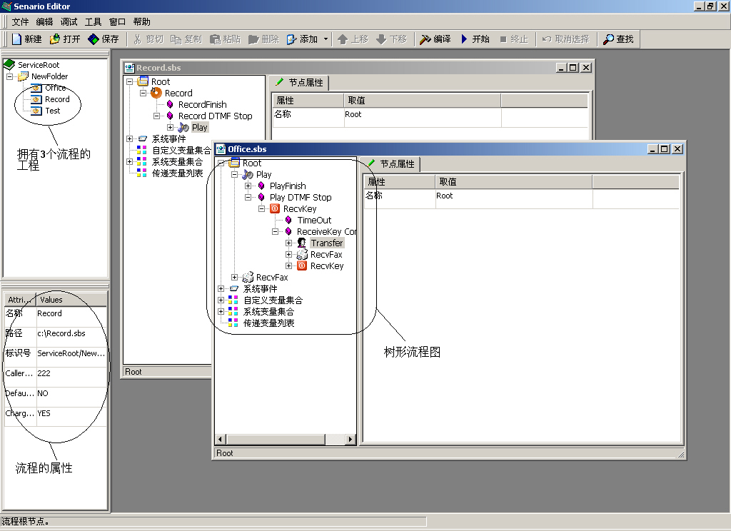

SoftPhone座席端工具
座席端SoftPhone软件以OCX组件方式提供给用户，可以方便地贴放或悬浮在任何业务平台上，协助座席轻松完成各种座席电话操作。支持Visual Basic、PowerBuilder、Delphi等第三方开发环境，运行环境推荐Microsoft的Windows系列，包括Windows98、Windows NT、Windows 2000\XP。
普通座席可通过屏幕控制各种电话功能，包括：登陆，退出，应答呼叫，自动应答呼叫，转接呼叫，座席间磋商，磋商转接，电话会议，离席暂停服务，呼叫挂起，将呼叫转到自动业务，接收按键功能，播放语音功能，接收和发送传真功能，全程录音功能，话后处理功能
班长座席功能包括：
1. 监听：监听座席与客户之间的通话，而座席与客户双方都不会察觉。
2. 拦截：将座席与客户之间的通话拦截过来，座席退出，变成班长与客户通话。
3. 强拆：监听座席与客户通话中，强行终止坐席服务。
班长席功能可以监控所有坐席状态， 并对服务质量进行跟踪和监控。

以下是SoftPhone工具图示：

SoftPhone 提供两种编程接口：函数和事件。函数主要用于把MIS系统的请求/命令传送给OCX控件，由SoftPhone向CTXWare平台相应模块转发；事件主要用于把CTXWare平台的请求、命令发送给MIS系统，由MIS系统作出响应，如座席请求“外拨”，SoftPhone会通知MIS系统发生了SPDialOut事件，MIS系统提供选择外拨号码后可以调用DialOut函数，请求CTXWare平台开始外拨。
软电话OCX控件目前提供了18个接口函数和16个接口事件。

AAManager统一控制台模块
管理程序用于对一些基本参数的设置以及对座席、中继线等资源进行管理。按客户等级座席熟练程度、业务分类进行座席分组，按基于技能、状态进行呼叫分配。对技能组进行设置。在管理程序中，对子技能、休息代码等一些基本代码的设置均通过相同的方式进行
统一系统配置，实时参数设定。对座席进行管理，包括对座席名称，登录代码，密码以及其外线号码等信息的保存，而且通过点击技能注册所弹出的窗口，把座席分配到技能组并赋予相应的技能。子窗口实际上是一个综合设置窗口，除了分配座席技能，还可对呼叫分配条件，休息原因代码以及一些相关端口的系统信息进行设置。

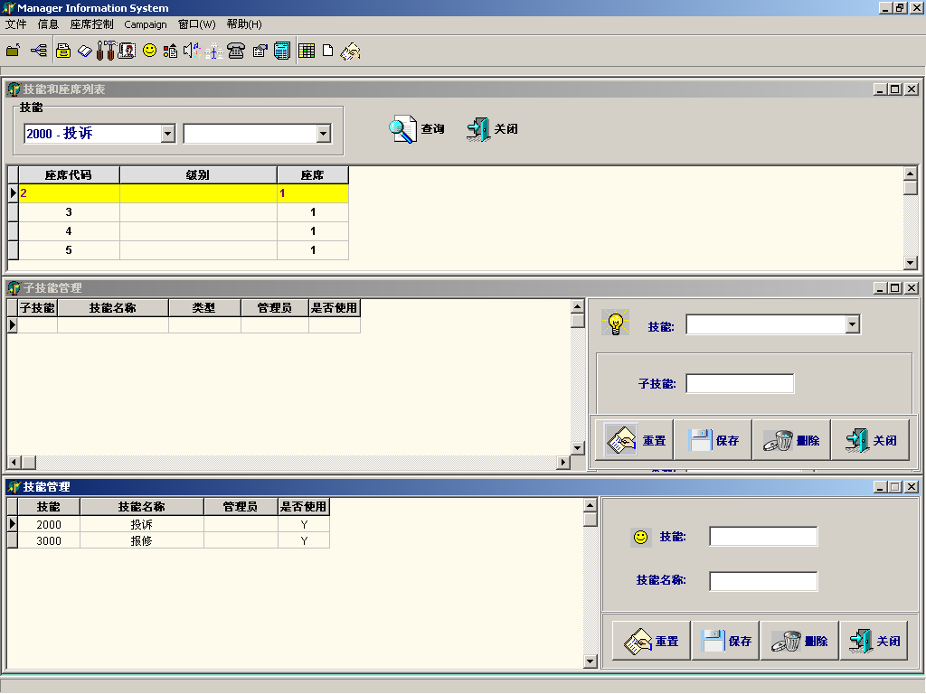

ACS 计划呼叫管理模块
主动的客户服务是呼叫中心提升服务水平最好的途径，CTXWare2.0系统平台的计划呼叫管理模块提供客户回访、新业务通知、问卷调查、欠费催缴等功能。可以自动倒入客户CRM数据库生成外拨列表，并实现多外拨条件匹配预约呼出，定制处理流程，定制问候语，对外拨状态进行实时监控，对外拨结果、外拨效能进行统计及分析。
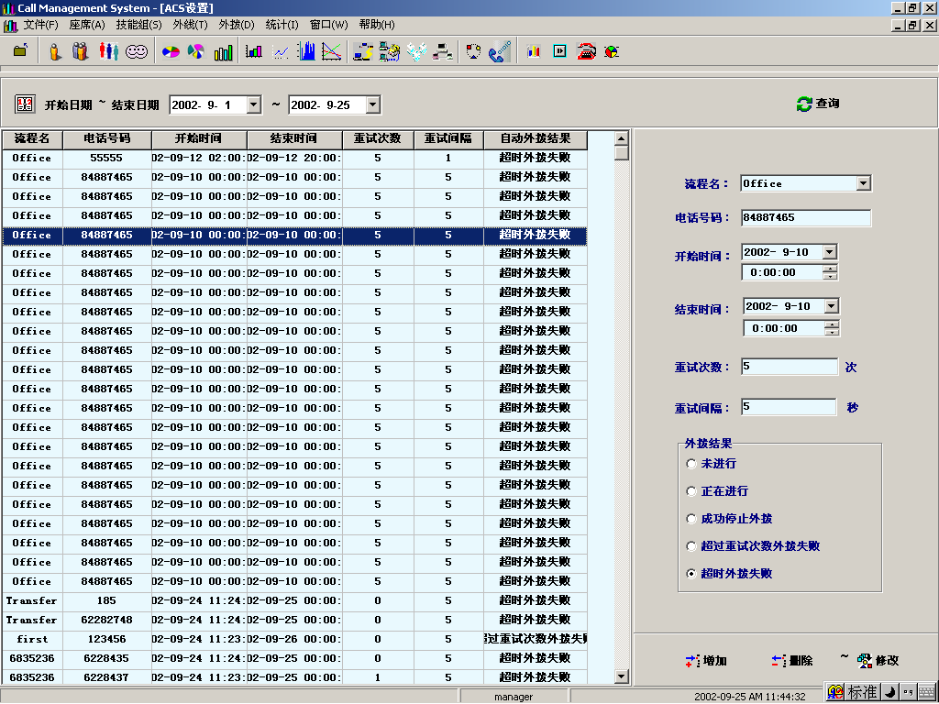
外拨的设置、查询及实时监控

RecordManager全程录音管理
实时多通道数字录音系统，可以实现坐席的全程录音。并对录音文件进行多条件匹配（来电号码、座席工号、来电日期、重要标识）的查询工作，生成录音统计信息。
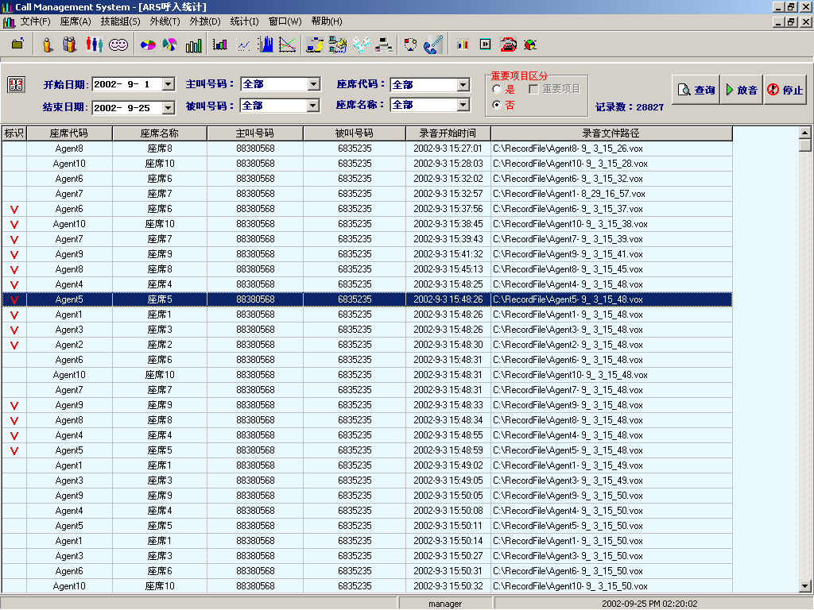

CMS管理者实时监控统计系统
CMS是有效的对呼叫中心进行监视和管理的系统。它可以实时监控整个呼叫中心的当前数据，按照座席、技能组、中继线、队列、路由进行监视，查看坐席服务状态及接通率各种指标，通过各项实时记录和历史记录向用户提供多种综合分析报告和统计报告。其所生成的上百张报表，可以协助企业有效管理资源，检查成本，预测改善现有运作的潜在需求。并提供图表显示，生成Excel文档进行再编辑。通过灵活设置记费点实现各种符合特殊要求的记费功能。
CMS的功能如下：
- 根据组或者技能生成统计信息
实时信息监控： 在15，30，60分钟的一个区间内进行实时的人工座席、呼叫线路、底层事件、IVR流程的图形化实时监测。
- 历史信息：根据座席组或座席，将主要的统计项目依照时间，日，周，月输出并进行比较，最终生成报表格式。
- 所有的统计报表可以以文件形式打印并生成EXCEL文件方便再编辑。
- 因为统计资料为文件，可以进行打印，因此作为结果资料可以完整保存。
- 提供了各种监控信息图表形式的显示，易于进行比较。
- 通过在技能组实时监测中输出的通话等待数、最长的通话等待时间、放弃的呼叫数、平均放弃时间，可以判定必要的座席资源，对座席资源进行有效管理。
- 通过在外线历史信息查询模块中输出的各线路状态可以确认必要的外线数，针对中继线资源进行有效的管理。
- 通过在各实时监测和历史信息查询模块中输出的状态，可以实时的或按时，按日，按周，按月来判定座席的工作态度和工作成果，及时调整坐席数量，增加、减少各技能服务能力，对座席以及组的状态进行有效管理。

主要功能模块分为：
  - 座席实时监控
名称 | 说明
座席状态实时监控图表 | - 显示相应座席的当前状态。包括  (座席姓名, 登录标识, 内线号码, 状态, 时间, 休息原因, 当前技能,主技能, 全体座席的列表)
座席信息 | - 将所有座席的当前状态以图表形式显示(全体座席的列表)

  - 座席历史信息查询
名称 | 说明
座席信息图表 | - 将相应座席的日程期间内的作业时间以图表方式显示。  (期间, 座席姓名, 登陆标识, 内线号码, 状态, 时间, 休息原因, 当前技能,主技能, 全体座席的列表
座席信息 | - 全体座席的日程期间内的作业时间以图表方式显示。  (全体座席的列表)

  - 技能组实时监控
名称 | 说明
技能组状态图表 | - 显示属于某技能组中的座席信息列表并且以图形方式显示各状态数值。  (技能名称, 座席数, 座席列表, 通话等待数， 通话等待的最长时间, 平均应答速度, 通话呼叫数, 平均通话时间, 放弃呼叫数, 平均放弃时间)
技能组第一技能状态图表 | - 显示所属于相应技能组中的主技能座席信息列表并且以图形方式各状态数值。(技能名称, 拥有第一技能的座席数, 各状态图形, 座席列表)
技能组队列图表 | 相应技能队列中等待的呼叫数，显示在队列中等待时间最长的呼叫时间。

  - 技能组历史信息查询
名称 | 说明
技能组ASA（平均应答速度）图表 | 输入日期范围，显示应答呼叫的平均应答速度。
技能组服务级别间隔图表 | 显示一定的时间段内，相应的座席技能在事先定义好的服务级别中有多少呼叫运行正常，按照服务区间(期间1~期间10)显示应答呼叫与放弃呼叫分  布图。
技能组呼叫日侧面剖析图 | 显示一定的时间段内，相应的座席技能在事先定义好的服务级别中有多少呼叫运行正常，按照服务区间(期间1~期间10)显示应答呼叫与放弃呼叫分  布图。
技能组日状态耗时图表 | 以百分比形式显示在所选择的时间段和技能下，各状态的时间分布比率以及具体所占时间。

  - 外线状态实时监控
名称 | 说明
外线信息图表 | 显示各外线的有关当前状态的信息以及有关各状态的统计。
外线信息 | 显示全部外线有关当前状态的信息。

  - 外线历史信息查询
名称 | 说明
外线信息图表 | 显示各外线的历史信息和有关各状态的统计。
外线信息 | 显示所有外线的历史信息。选择特定外线，可以其按照时间、日、月统计的历史信息。

  - 坐席外拨历史统计
名称 | 说明
座席统计 | 按照时间段和技能，显示各个座席应答的呼叫数以及出在各个状态下的时间。
外拨统计 | 按照时间段，流程名以及外拨结果进行统计查询。

  - 录音管理
名称 | 说明
录音统计 | 按照日期，主叫号码，被叫号码，座席代码，座席名称以及重要项目区分进行录音文件查询，并可以从查询出的记录中进行放音、停止放音，记录删除以及设置或取消重要标识。

  - 外拨管理
名称 | 说明
外拨设置 | 进行外拨设置，追加外拨电话，也可进行外拨信息删除和修改。
外拨实时监控模块 | 显示外拨开是时间为当前时间的前一个小时和后一个小时内的外拨信息。并按照管理员设定的刷新时间进行刷新。

  - Traffic管理、记费
名称 | 说明
按日统计 | 按照日对来电以及计费点进行统计，并写从下端的立体折线图中看到每天的呼叫分布数。
按时间统计 | 按照时间对来电以及计费点进行统计，并写从下端的立体折线图中看到所选的日期内各个时间段的呼叫分布数。
按功能统计 | 按照流程进行来电、记费点的统计。
按线路统计 | 按照外线显示各外线呼叫的数。

座席实时状态：
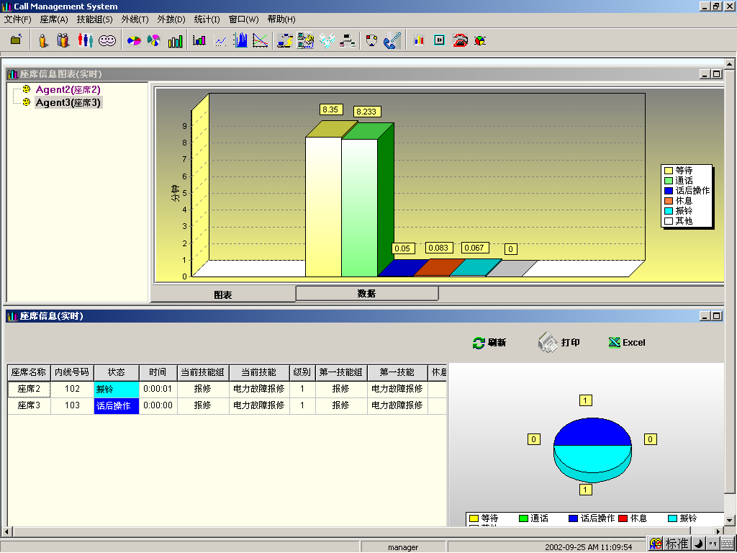

座席历史统计：
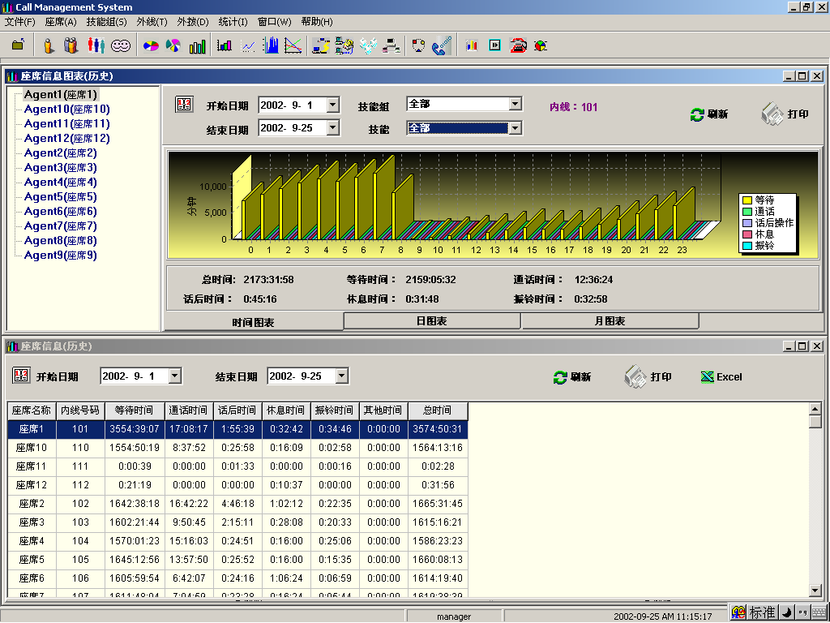

按技能组历史统计
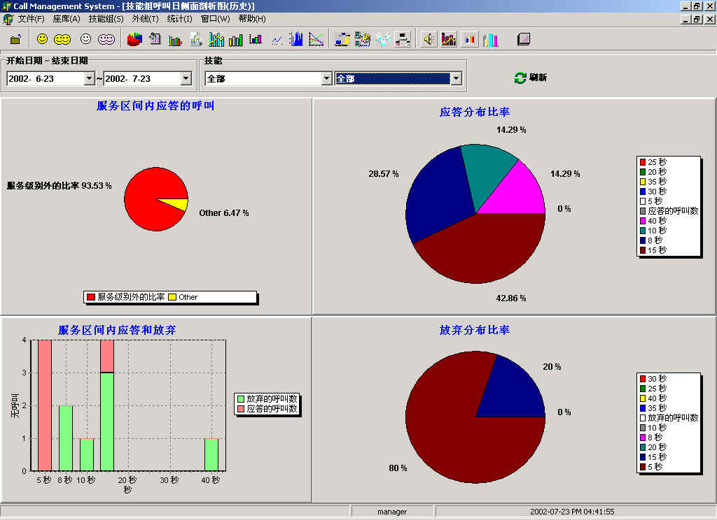
技能组呼叫日侧面剖析图
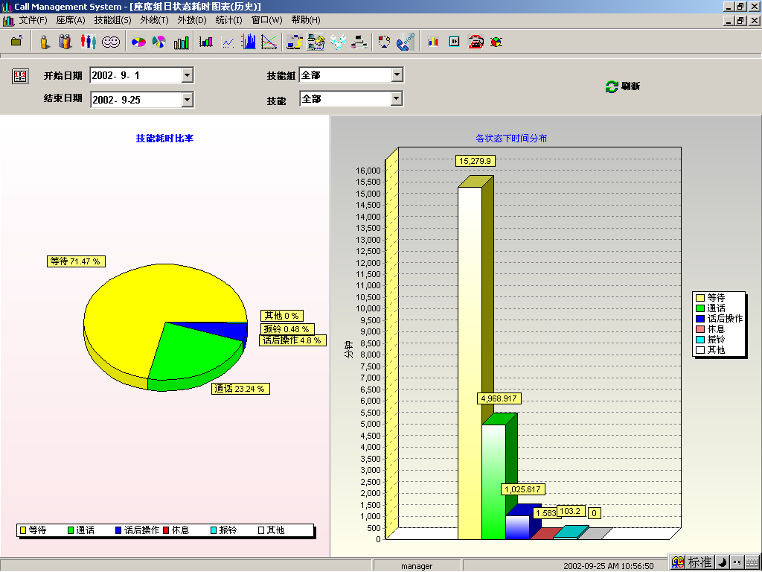
座席组日状态耗时图

报表与打印
将表格中的信息显示为如下方式，任意统计窗体均可可以进行打印
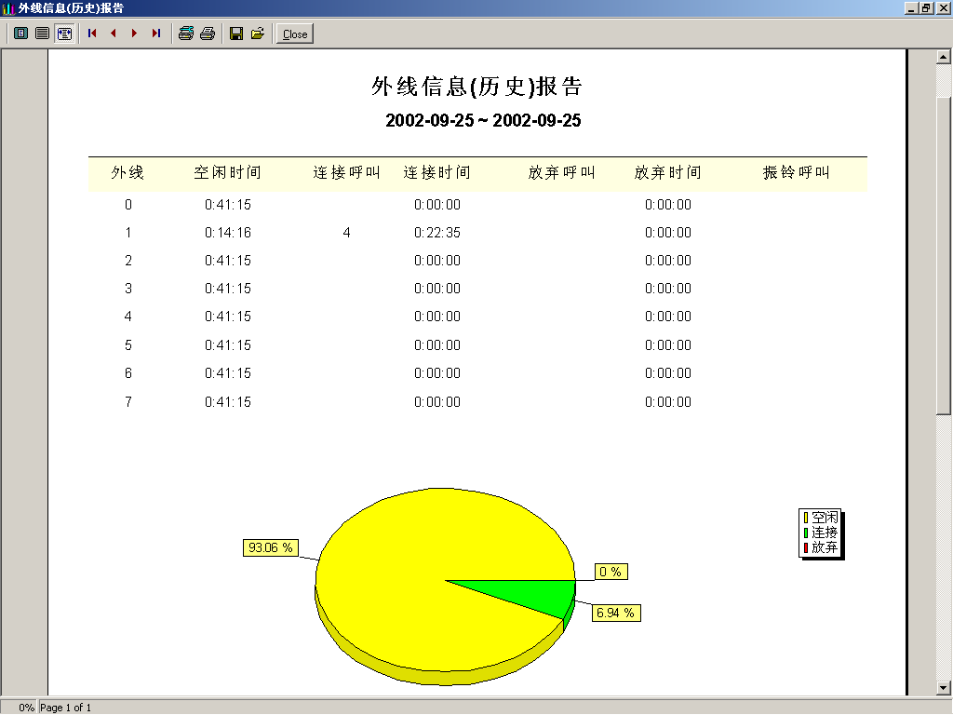

按Excel方式输出报表，提供进一步编辑
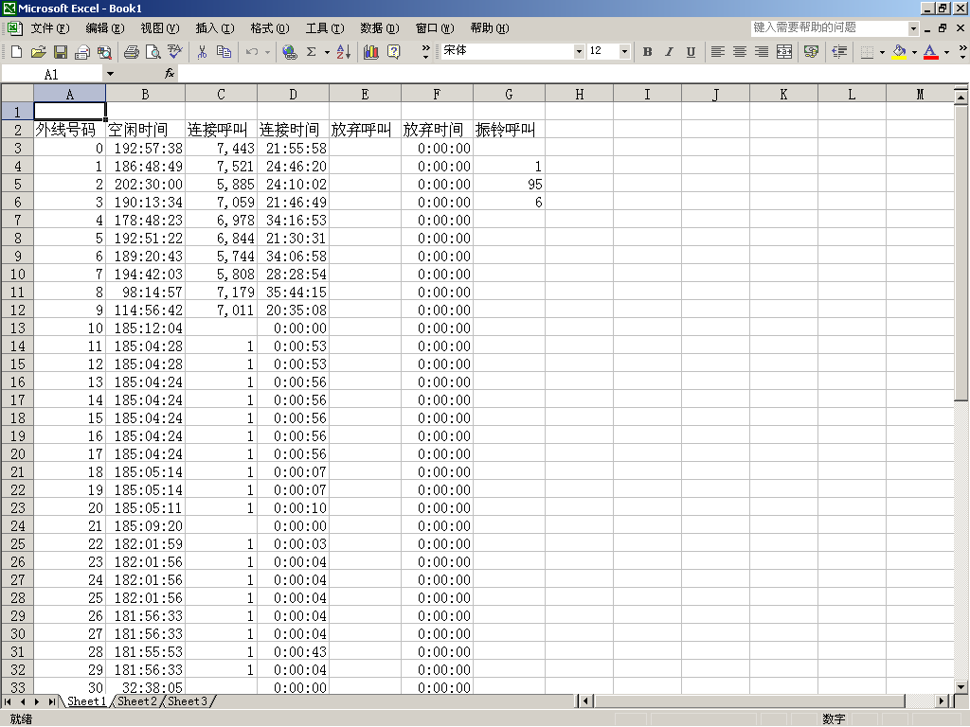

IVR流量统计记费
IVR交互式语音应答系统流量统计，可以多条件匹配（按日期、按时间、按功能、按线路）进行查询及统计，按照实现设定记费点实现灵活记费功能。系统可以实现按日统计；按时间统计；按功能统计；按线路统计；按照流程记费点进行来电、记费点的统计。

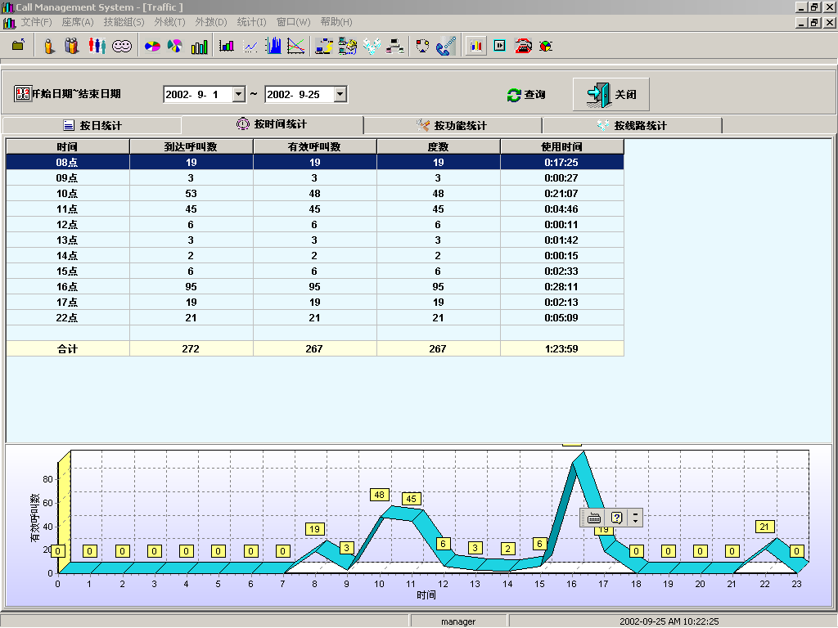
按时间统计
- 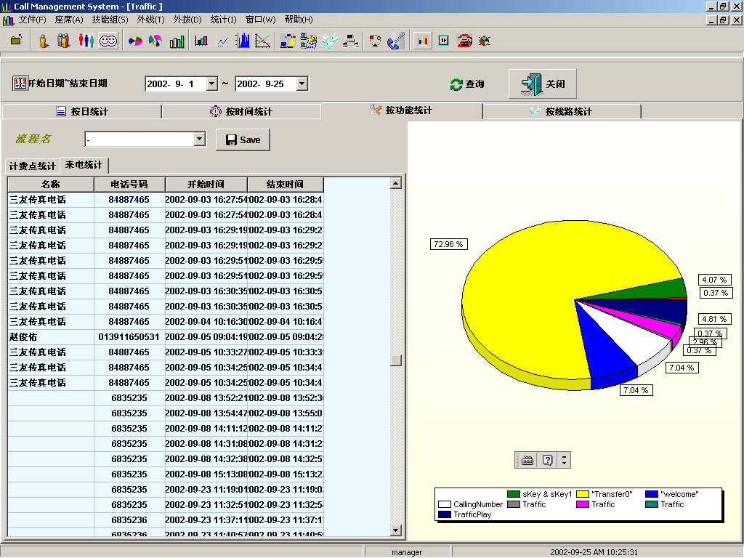
按功能统计

VOIP远端坐席
分布式结构，基于IP的远程座席
支持地域分布呼叫中心
支持专家远端坐席
VOIP实现网络通话，节省呼叫中心运营费用

WEB呼叫服务
互联网呼叫（VOIP，电子邮件，网络聊天）管理程序
支持语音、视频、聊天，电子邮件等多种互联网应用
能实现Web回叫， IP网关、TextChat、文件传输、白板、网页同步、网际协作

CRM集成开发平台
呼叫弹出信息载入
灵活流程定制，无缝数据库关联
数据同步

公司优势
- 可靠的运营基础：韩国三友通信公司成立于1992年，是由数字通信领域的技术专家创办的从事CTI中间件开发的企业。自从创立以来，通过对IVR/WMS/CTI解决方案的不断投资和坚持不懈的努力，三友公司发展成为韩国颇具影响力的CTI专业企业。
- 品质的保证：三友亚星通信科技有限公司（SAMWOO Co.，Ltd.）是由韩国三友通信公司全资设立的子公司。主要从事CTI(Computer Telephony Integration)技术及与之相关的通信设备的全方位开发、生产与销售，同时也是CTI相关产品的最上游供应商。强大的研发力量成为三友亚星产品卓越品质的保证。
- 强大的技术支撑：2000年以来，随着信息通信市场的发展的日益迅速，面对向中/小型化、多功能化发展的市场环境，三友亚星通信科技有限公司以雄厚的技术力量为基础开发出具备先进的技术和高稳定性的产品来拓展公司业务。通过结合CTI、TTS（Text to Speech）、TTF（Text to Fax）等技术，三友通信实现了 UMS（Unified Message System）、UNPBX、CTI中间件CTXware2.0的产品化，并通过持续的广告和宣传活动提高公司的信誉和知名度。
- 高品质的技术服务：三友亚星公司还将通过研究所的技术力量继续培养技术人员，并继续开发出更尖端的产品来提高竞争力；通过持之以恒的市场调查提高对市场变化的对应能力，最终，达到创造更多商机的目的。三友亚星公司还计划加快发展VoIP、UMS、WAP、可视网络电话等与网络相关的业务。
- 先进的设计思想： 三友亚星公司在进行系统设计之始，就充分考虑到客户在面向不同业务系统时对系统业务功能变化和扩展的需求，真正实现交换和业务分离，既保证了系统的稳定性和扩展性，又保证了客户业务变更和扩展的便利性。CTXWare2.0系列中间件产品更是在系统设计之初就充分考虑到了中国市场需求与特点，在秉承一贯稳定、可靠的基础之上，产品充分适用于国内CTI领域应用。
- 先进技术的应用：开阔的视野和对国际先进技术的的跟踪，使一些先进的应用技术在三友亚星公司的CTXware平台中得到了应用，如XML(可扩展制标语言)、IBM Websphere Transcoding Publisher、IBM AlphaWorks XML 工具等，这些技术的应用有效的提高了CTXware 平台应用的便利性和系统的稳定性，并能不断的扩展CTXware平台的功能，为用户提供更加丰富和人性化的服务。
- 优良的扩展性和扩容性：模块化的处理方式、模块化的硬件结构，新增功能与原系统相互独立，确保系统的稳定性、可靠性和易扩展性，能够从单模块平滑扩展到数百个模块。智能化的交换平台，中间件的结构使系统容量可以无缝扩容到千线的规模。

